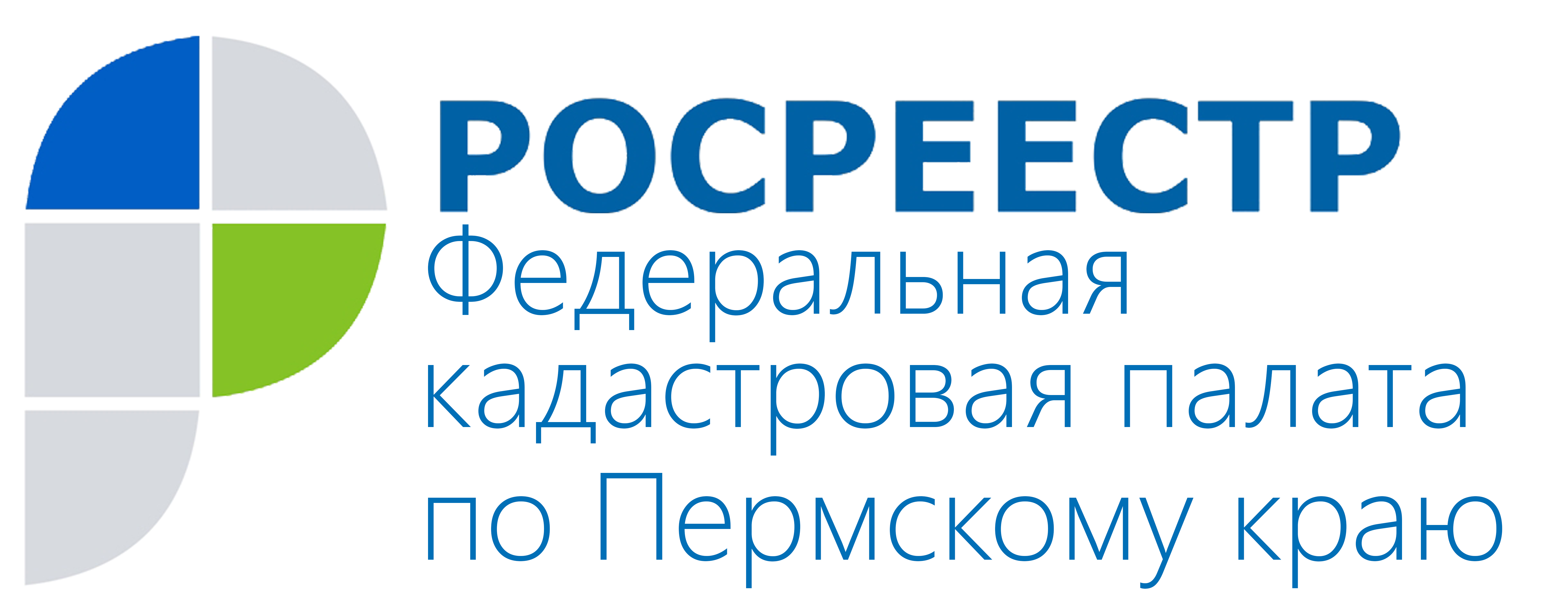
ПРЕСС-РЕЛИЗ

Дальний Восток — территория новых возможностей

Агентство по развитию человеческого капитала на Дальнем Востоке активно собирает бизнес-планы возможного использования «дальневосточного гектара». Граждане сами предлагают «истории успеха». Всего на официальном сайте Агентства www.hcfe.ru собрано более 30 типовых решений по использованию земли. Кроме того, в целях поиска инновационных идей по освоению «гектаров» с 23 марта Агентство проводит очереднойконкурс идей, в котором принимаются работы по шести номинациям: индивидуальное жилищное строительство, сельское хозяйство, туризм и рекреационная деятельность, инновационные и технологические решения, экологическая и социально ориентированная деятельность, а также номинация на лучшие идеи по организации поселений.
Около 12% заявлений на дальневосточный гектар - коллективные заявки. Агентство по развитию человеческого капитала на Дальнем Востоке проанализировало скопления земельных участков и выделило 45 точек компактного расположения земельных участков, где могут появиться новые населенные пункты.
Сейчас для развития программы выделено 140 млн га земли, работают 35 мер поддержки для получателей «гектаров».
Подробнее о мерах поддержки рассказывает Светлана Дьяконова, заместитель директора Кадастровой палаты по Пермскому краю, «Всего утверждено 35 различных мер для поддержки всех категорий граждан, в том числе пенсионеров, многодетных семей и представителей социально значимых профессий. В число таких мер входят субсидии на покупку жилья, льготные ставки по ипотеке и микрозаймы, квоты на древесину для строительства жилого дома, налоговые вычеты, социальные льготы, содействие в поиске работы, гранты на ведение фермерства, лизинг сельскохозяйственной техники и многое другое. Для желающих заняться предпринимательством, разработано 30 типовых моделей ведения бизнеса».
Напомним, с 1 февраля 2017 года стартовал третий этап реализации закона о «дальневосточном гектаре», позволяющий любому россиянину обзавестись участком земли на Дальнем Востоке. Согласно документу, россиянам разрешено один раз совершенно бесплатно получить гектар земли в Дальневосточном федеральном округе. Если в течение пяти лет земля будет освоена, ее можно будет получить в собственность или взять в длительную аренду.
По данным пресс-службы Минвостокразвития РФ в настоящее время более 17 тыс. россиян оформили право на «дальневосточный гектар» и уже поставили свои участки на кадастровый учет. Еще примерно 8,5 тыс. граждан получили договоры о безвозмездном срочном пользовании землей.
Жители Прикамья также могут подать заявление на получение «дальневосточного гектара» следующими способами:
- в электронном виде посредством федеральной информационной системы «На Дальний Восток» на сайте: Надальнийвосток.рф. Для подачи заявки необходимо зарегистрироваться на данном сайте, или пройти авторизацию через Единый портал государственных услуг: www.gosuslugi.ru. Для авторизации необходим СНИЛС, либо номер телефона, либо ключ электронно-цифровой подписи;
- в офисах Кадастровой палаты по Пермскому краю. На территории города Перми заявление в бумажном или электронном виде можно подать в Межрайонном отделе по адресу: ул. Дзержинского, 35 (в районе станции Пермь II).
Подробную информацию об адресах и контактных телефонах офисов приёма краевой Кадастровой палаты, расположенных на территории края, можно узнать по телефону: 8-800-100-34-34 (звонок по РФ бесплатный), а также при помощи сервиса «Офисы и приемные. Предварительная запись на прием» на официальном портале Росреестра: www.rosreestr.ru.
- в офисах КГАУ «Пермский краевой МФЦ ПГМУ» на территории Пермского края.
Информацию о получении «дальневосточного гектара» можно также найти на сайте «Надальнийвосток.рф» или по уточнить у специалистов колл-центра по телефону: 8-800-200-32-51.

О Кадастровой палате по Пермскому краю
Филиал ФГБУ «ФКП Росреестра» по Пермскому краю (Кадастровая палата) осуществляет функции по ведению Единого государственного реестра недвижимости (ЕГРН), приёму документов на государственный кадастровый учёт и (или) государственную регистрацию прав и предоставлению сведений, содержащихся в Едином государственном реестре недвижимости (ЕГРН).
Контакты для СМИ
Пресс-служба филиала
ФГБУ «ФКП Росреестра»
по Пермскому краю
Тел.: + 7 (342) 235-71-32
press59@59.kadastr.ru
www.kadastr.ru

